その他参考となる事項

モニタリング

地下水
地下水のモニタリングは、埋立作業中において、図7-に示す地点で、変更後も継続的に監視を行う。
地下水のモニタリング概要は、表7-1-に示すとおりである。

表7-1- 地下水のモニタリング概要（健康項目及びダイオキシン類）
（単位：ﾀﾞｲｵｷｼﾝ類:pg-TEQ/L、その他:mg/L）
項目 | 地下水 | 基準値
監視項目 | カ ド ミ ウ ム | 0.01以下
監視項目 | 全 シ ア ン | 検出されないこと。
監視項目 | 鉛 | 0.01以下
監視項目 | 六 価 ク ロ ム | 0.05以下
監視項目 | 砒 素 | 0.01以下
監視項目 | 総 水 銀 | 0.0005以下
監視項目 | ア ル キ ル 水 銀 | 検出されないこと。
監視項目 | Ｐ Ｃ Ｂ | 検出されないこと。
監視項目 | ジクロロメタン | 0.02以下
監視項目 | 四 塩 化 炭 素 | 0.002以下
監視項目 | 1,2-ジクロロエタン | 0.004以下
監視項目 | 1,1-ジクロロエチレン | 0.02以下
監視項目 | シス-1,2-ジクロロエチレン | 0.04以下
監視項目 | 1,1,1-トリクロロエタン | 1以下
監視項目 | 1,1,2-トリクロロエタン | 0.006以下
監視項目 | トリクロロエチレン | 0.003以下
監視項目 | テトラクロロエチレン | 0.01以下
監視項目 | 1,3-ジクロロプロペン | 0.002以下
監視項目 | チ ウ ラ ム | 0.006以下
監視項目 | シ マ ジ ン | 0.003以下
監視項目 | チオベンカルブ | 0.02以下
監視項目 | ベ ン ゼ ン | 0.01以下
監視項目 | セ レ ン | 0.01以下
監視項目 | 硝酸性窒素及び亜硝酸性窒素 | 10以下
監視項目 | ふ っ 素 | 0.8以下
監視項目 | ほ う 素 | 1以下
監視項目 | ダイオキシン類 | 1以下
監視頻度 | １回/年
監視地点数 | ２箇所（地下水観測井(上流)、地下水観測井(下流)）

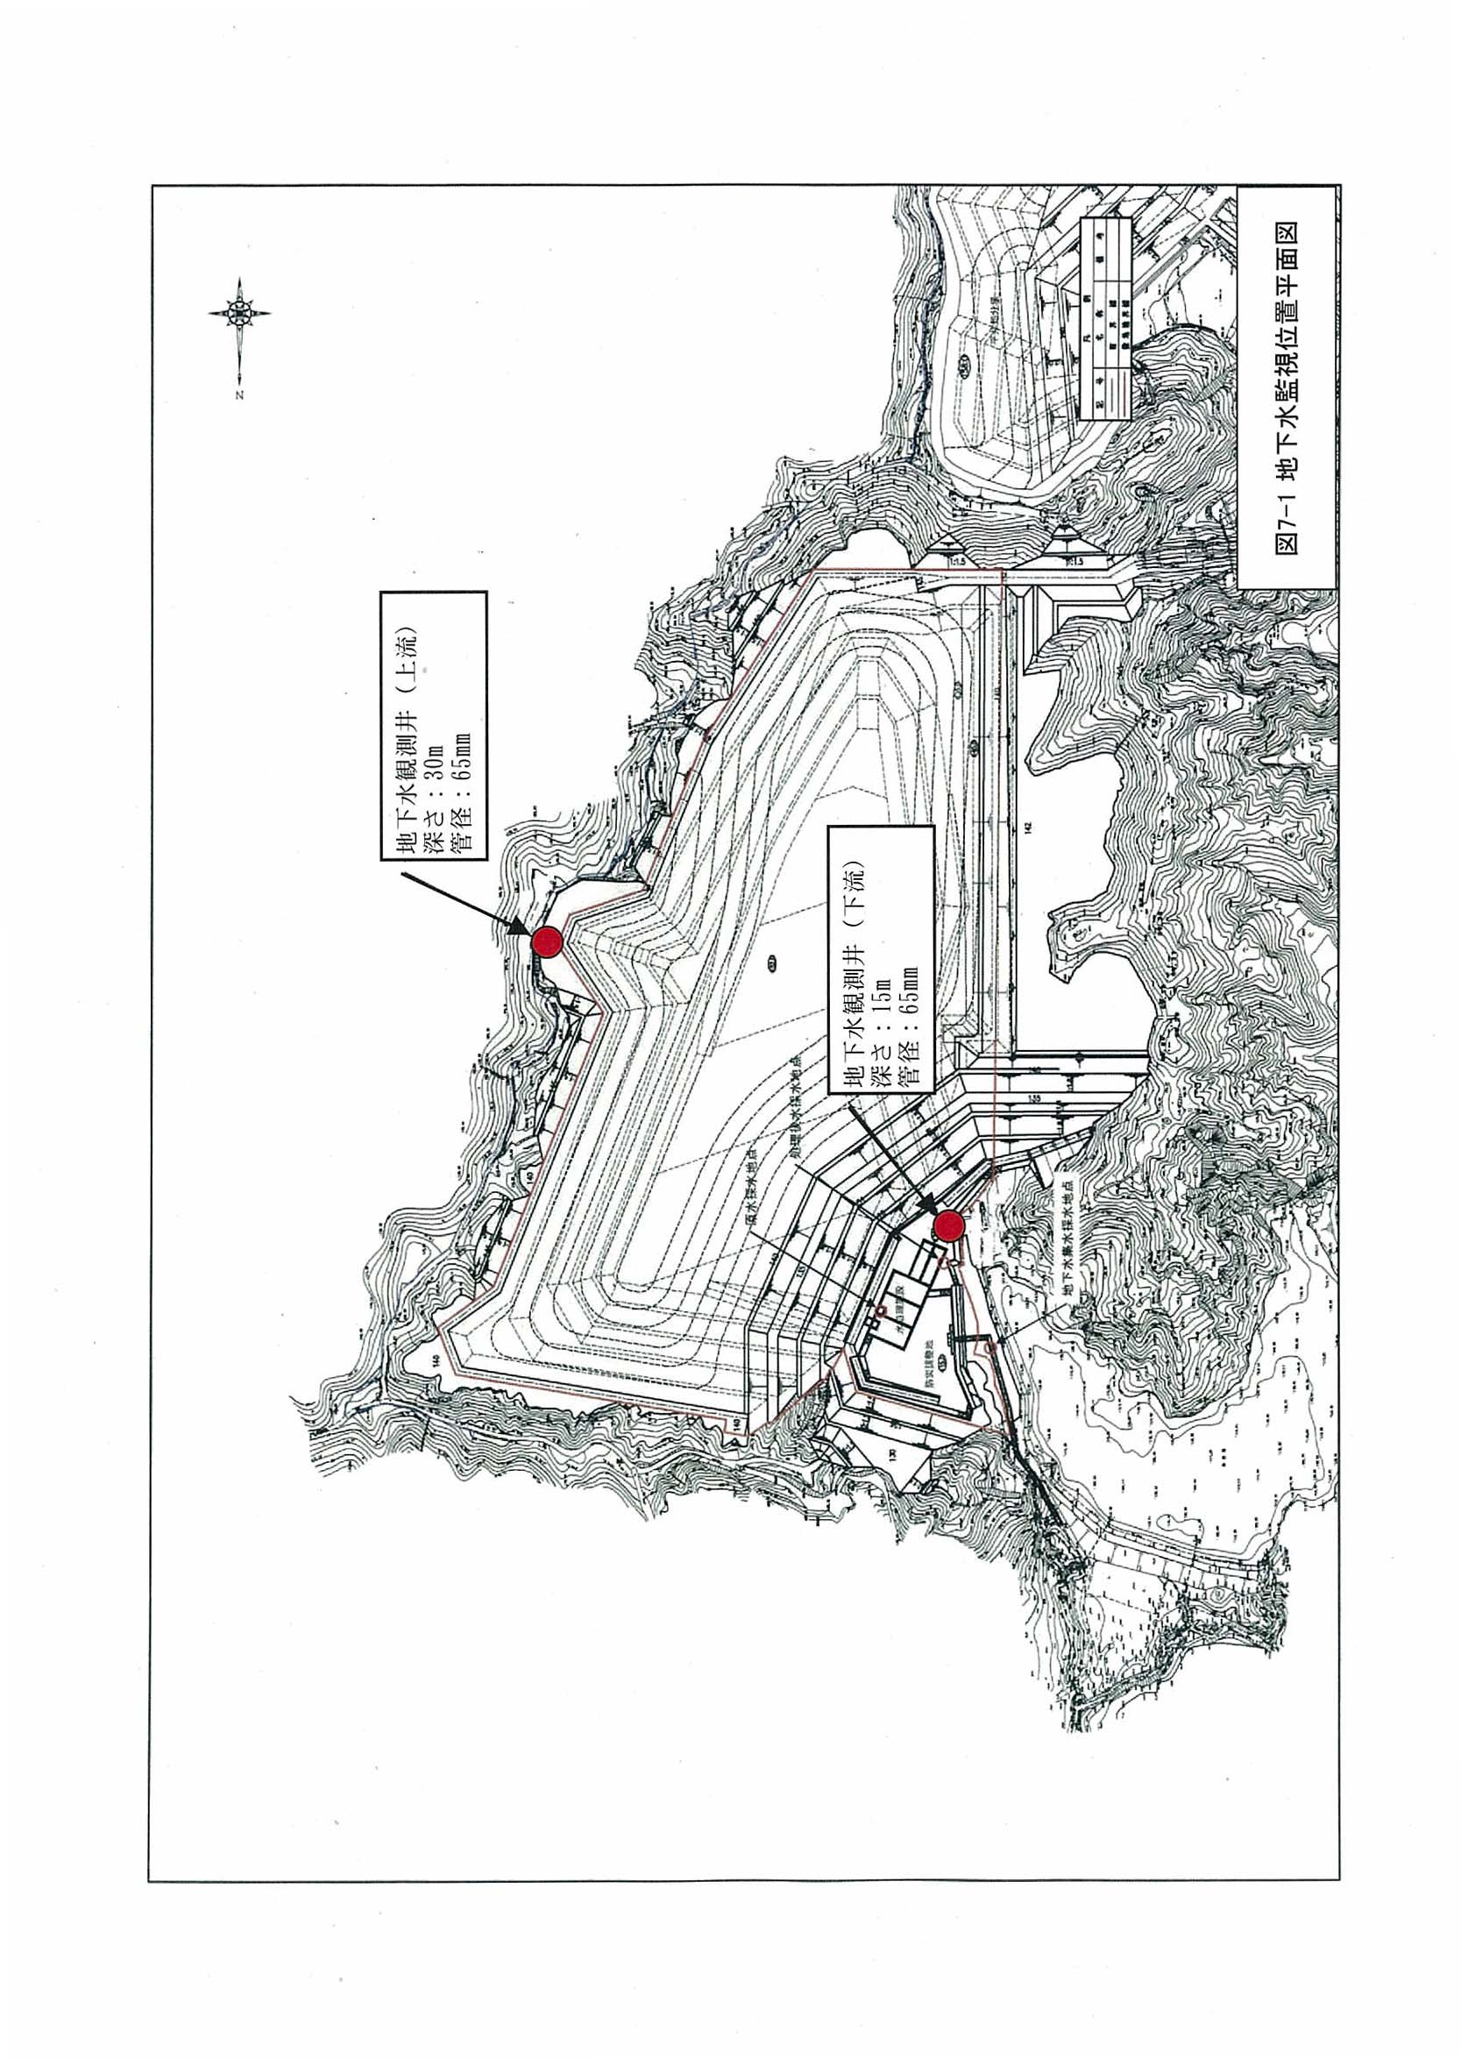

図7- 地下水調査地点

放流水
放流水のモニタリングは、埋立作業中及び埋立完了後において、放流口で変更後も継続的に監視を行う。
放流水のモニタリング概要は、表7-1-に示すとおりである。

表7-1-(1) 放流水のモニタリング概要（項目①）
（単位：mg/L）
項目 | 放流水 | 排水基準値 | 自主管理基準値
監視項目 | BOD  COD  SS  T-N  T-P  ｐＨ | 60以下  90以下  60以下  120以下  16以下  5.8～8.6 | 10以下  15以下  10以下  10以下  1以下  5.8～8.6
監視頻度 | 埋立作業時：１回/月  埋立完了時：１回/３月
監視地点数 | １箇所（放流口）
注）モニタリングの期間は、埋立完了後も知事による廃止が決定されるまで実施する
表7-1-(2) 放流水のモニタリング概要（項目②）
（単位：ﾀﾞｲｵｷｼﾝ類:pg-TEQ/L、その他:mg/L）
項目 | 放流水 | 基準値
監視項目 | シアン化合物 | 1mg/L以下
監視項目 | フェノール類含有量 | 5mg/L以下
監視項目 | 銅含有量 | 3mg/L以下
監視項目 | 亜鉛含有量 | 2mg/L以下
監視項目 | 溶解性鉄含有量 | 10mg/L以下
監視項目 | 溶解性マンガン含有量 | 10mg/L以下
監視項目 | クロム含有量 | 2mg/L以下
監視項目 | 大腸菌群数 | 日間平均3000個/c㎥  以下
監視項目 | カドミウム及びその化合物 | 0.1mg/L以下
監視項目 | 鉛及びその化合物 | 0.1mg/L以下
監視項目 | 六価クロム化合物 | 0.5mg/L以下
監視項目 | セレン及びその化合物 | 0.1mg/L以下
監視項目 | 砒素及びその化合物 | 0.1mg/L以下
監視項目 | 水銀及びアルキル水銀その他水酸化物 | 0.005mg/L以下
監視項目 | ふっ素及びその化合物 | 15mg/L以下
監視項目 | ほう素及びその化合物 | 50mg/L以下
監視項目 | アンモニア・アンモニウム化合物  亜硝酸化合物及び硝酸化合物 | 200mg/L以下
監視項目 | ノルマルヘキサン抽出物含有量  (鉱物油含有量) | 5mg/L以下
監視項目 | ノルマルヘキサン抽出物含有量  (動植物油脂類含有量) | 30mg/L以下
監視項目 | 有機リン化合物 | 1mg/L以下
監視項目 | アルキル水銀化合物 | 不検出
監視項目 | ポリ塩化ビフェニルPCB | 0.003mg/L以下
監視項目 | トリクロロエチレン | 0.3mg/L以下
監視項目 | テトラクロロエチレン | 0.1mg/L以下
監視項目 | ジクロロメタン | 0.2mg/L以下
監視項目 | 四塩化炭素 | 0.02mg/L以下
監視項目 | 1,2-ジクロロエタン | 0.04mg/L以下
監視項目 | 1,1-ジクロロエチレン | 0.2mg/L以下
監視項目 | シス-1,2-ジクロロエチレン | 0.4mg/L以下
監視項目 | 1,1,1-トリクロロエタン | 3mg/L以下
監視項目 | 1,1,2-トリクロロエタン | 0.06mg/L以下
監視項目 | 1,3-ジクロロプロペン | 0.02mg/L以下
監視項目 | チウラム | 0.06mg/L以下
監視項目 | シマジン | 0.03mg/L以下
監視項目 | チオベンカルブ | 0.2mg/L以下
監視項目 | ベンゼン | 0.1mg/L以下
監視項目 | ダイオキシン類 | 10pg-TEQ/L以下
監視頻度 | 埋立作業時：１回/年
監視地点数 | １箇所（放流口）

下流域の水質（新池下）
下流域の水質（新池下）は、埋立作業が定常となった時期において、図7-に示す地点で調査を行う。
下流域の水質（新池下）調査概要は、表7-1-に示すとおりである。

表7-1- 下流域の水質（新池下）の調査概要
項 目 | 新池下
監視項目 | 健康項目
監視頻度 | 埋立作業時：１回/年
監視地点数 | １箇所（新池下の池中央付近）

図7- 新池下の調査地点

予測し得ない事故後の措置
当該事業においては、環境に及ぼす影響を予測評価し、「3.4.6（2）環境保全対策の概要（p3-16）に示した適切対策を講じることしているが、埋立作業中及び埋立完了後に、万一、予測し得ない事態が生じた場合は、直ちに原因を究明し、適切な対策を講じることとする。

